1 - 3 ianuarie 2017
RAPORT ZILNIC

Calificativ:  NEUTRU | Preţuri mai mici la factura de curent | RomâniaTV-18:28  0min 50s
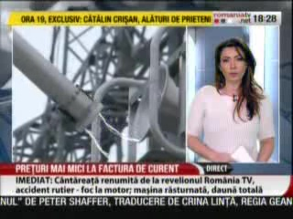 | Tarifele la energie electrică pentru consumatorii casnici vor scădea cu 0,34% la nivel naţional în primul semestru al acestui an, după ce de la 1 ianuarie piaţa de energie a fost complet liberalizată.

Calificativ:  NEUTRU | Un an nou, noi scumpiri | B1TV-18:33  1min 17s  RealitateaTV-18:26  2min 36s  RealitateaTV-20:24  3min 06s
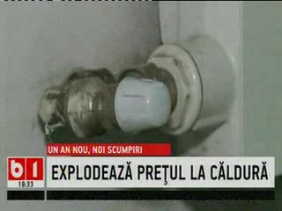 | Primăriile nu vor mai oferi subvenţie la gigacalorie din 1 aprilie 2018 din cauza unei directive europene, ceea ce înseamnă că preţurile cu încălzirea vor exploda. Vor mai beneficia de subvenţii doar persoanele vulnerabile, însă statul încă nu a stabilit cine va face parte din această categorie.  Cei mai afectaţi vor fi bucureştenii pentru că în Capitală sunt cei mai mulţi oameni care beneficiază de această subvenţie.  În plus, autorităţile vor să schimbe regulile astfel încât cei care renunţă la sistemul centralizat de încălzire trebuie să aibă acordul tuturor vecinilor.

